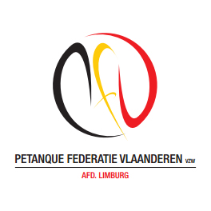P.F.V.-Limburg organiseert
Provinciaal
kampioenschap
Tripletten

Zaterdag 9 MEI 2015

Organisatie:PC Oetervallei
DE INSCHRIJVINGEN VOOR HEREN/GEMENGD EN DAMES WORDEN OPGENOMEN OP HET PROVINCIAAL SECRETARIAAT T/M 7 MEI 2015

**************************************************
AANVANG OM 9.00 UUR
*********************************************
“ VAN HARTE WELKOM”

